实验二：Simdroid软件梁壳基本操作学习

实训指导书

**目 录**

一. 实验目的 3

二. 实验要求 3

三. 实验步骤与要点 3

3.1 实验步骤 3

3.2 要点总结 3

四. 注意事项 3

五. 实操步骤 3

5.1 案例介绍 3

5.2 模型说明 4

5.3 仿真及开发过程 4

5.3.1 新建分析 4

5.3.2 几何建模 5

5.3.3 创建截面 7

5.3.4 创建材料 8

5.3.5 创建网格 9

5.3.6 设置截面属性 11

5.3.7 施加边界和连接 13

5.3.8 设置分析和加载 15

5.3.9 计算和后处理 16

六. 操作考评表 17

# 实验目的

1. 熟练掌握Simdroid梁、壳单元相关的各种工具。
2. 熟悉掌握Simdroid完整仿真算例计算流程。

# 实验要求

* 1. 学习Simdroid工具栏各种工具，包含截面定义、赋予截面属性；
  2. 学习Simdroid完整计算流程，包含模型建立、材料属性、加载和约束设置、后处理等。

# 实验步骤与要点

## 实验步骤

1. 新建分析
2. 几何建模
3. 创建截面
4. 创建材料
5. 创建网格
6. 设置截面属性
7. 施加边界和连接
8. 设置分析和加载
9. 计算和后处理

## 要点总结

1. 创建截面、赋予截面属性、指定截面方向是一系列的连续操作，缺一不可。
2. 掌握各类梁单元截面形式的含义。

# 注意事项

无

# 实操步骤

## 案例介绍

本案例建立了梁支架模型，详细介绍了结构通用静力仿真分析过程。

## 模型说明

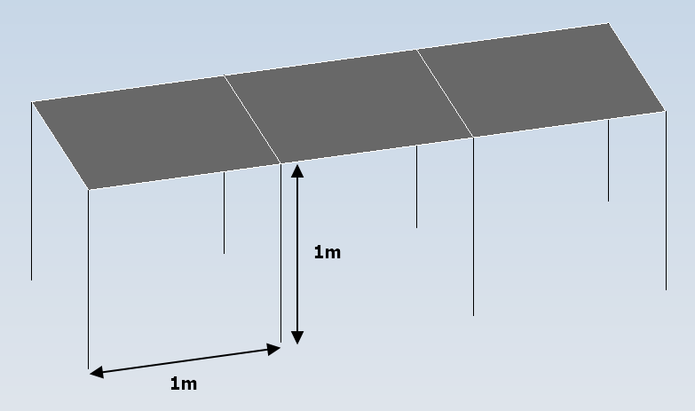

图 1支架模型

几何：梁支架高度为1m，截面为圆形，半径0.01m。如图所示，单块板长为1m，板厚为0.005m。

材料：所有几何材料均为铝材，密度：2700kg/m^3，弹性模量：7E10Pa，泊松比：0.3。

边界与载荷：固定约束所有梁支架的下端点。中间板施加-Y向的压力250Pa。

## 仿真及开发过程

### 新建分析

1. 启动Simdroid。
2. 在【新建】对话框，分析类型选择【结构分析】，维度选择【三维】，名称输入“梁支架通用静力仿真分析”，选择工作路径，单击【确定】。

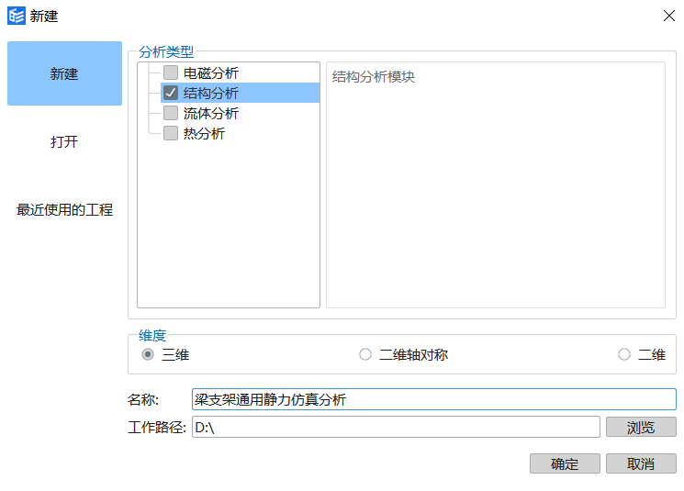

图 2新建项目

### 几何建模

1. 选择【三维建模】>【创建2D草图】，选择XY平面，进入草图环境。
2. 建立梁支架草图，选择“线”，在草图视图区创建如下图所示的模型，单击【完成草图】。

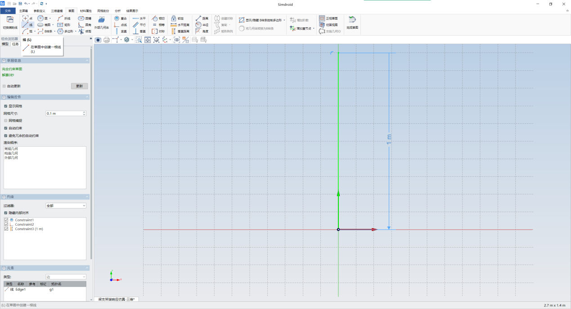

图 3单根梁草图

1. 选中模型树上刚创建的“草图”，单击【三维建模】>【生成线】，将草图变成线体。
2. 选中模型树上刚创建的“线”，单击【三维建模】>【阵列】，输入下图界面中参数，单击“√”，模型树上生成“阵列”节点，将其重命名为“梁”。

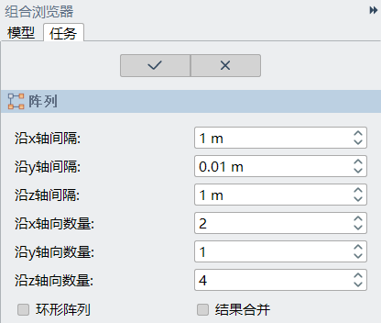

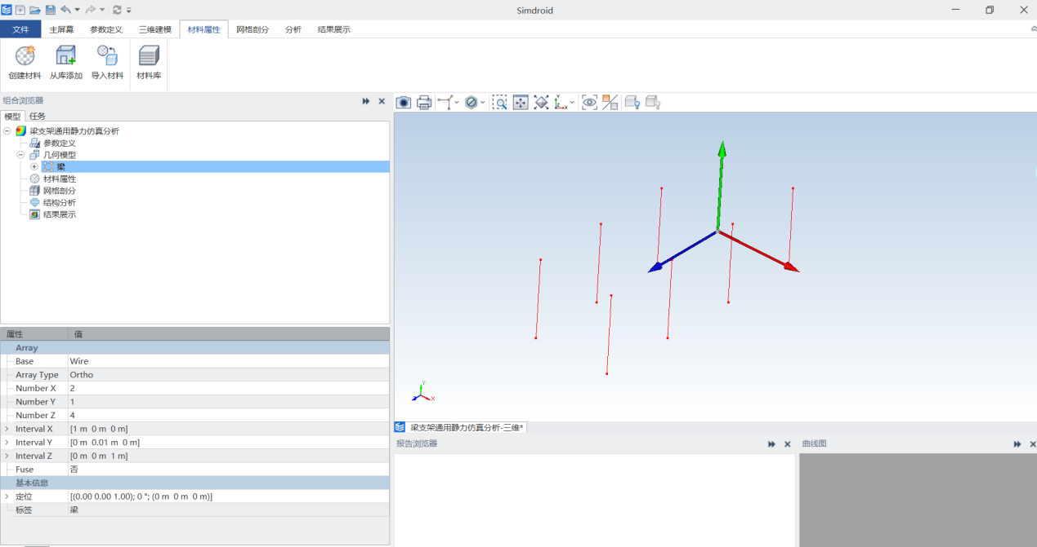

图 4阵列生成梁支架

1. 再次选择【三维建模】>【创建2D草图】，选择YZ平面，进入草图环境。
2. 建立支架上薄板的草图，选择“线”，在草图视图区创建如下图所示的模型，单击【完成草图】。

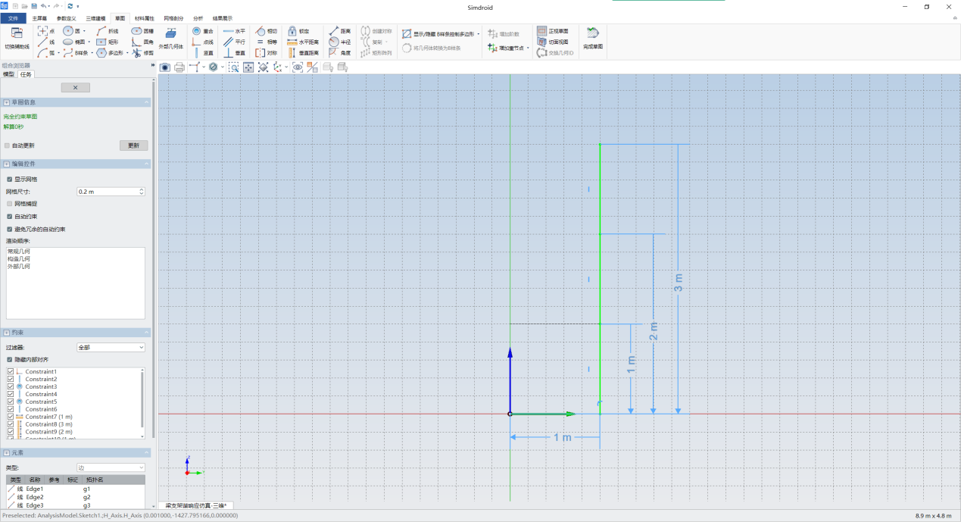

图 5薄板草图

1. 选中模型树上刚创建的“草图1”，单击【三维建模】>【拉伸】，在任务面板修改“正向长度”为1m。单击“√”，模型树上生成“拉伸”节点，将其重命名为“薄板”。

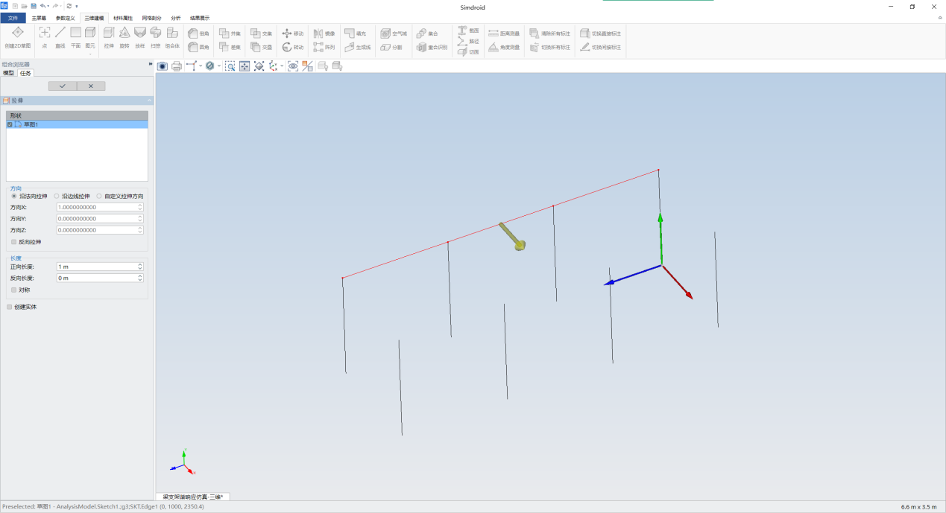

图 6拉伸生成薄板

### 创建截面

1. 单击【三维建模】>【截面】，“类型”选择为“壳”，“名称”改为“板截面”，“厚度(t)”输入“0.005m”。单击“√”完成壳截面的设置。

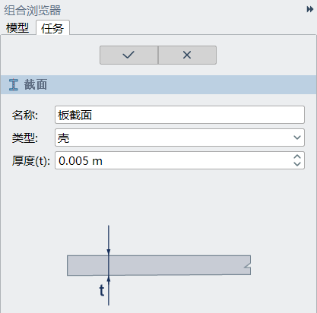

图 7设置壳截面

1. 单击【三维建模】>【截面】，“类型”选择为“圆形”，“名称”改为“梁截面”，“半径(r)”输入“0.01m”。单击“√”完成梁截面的设置。

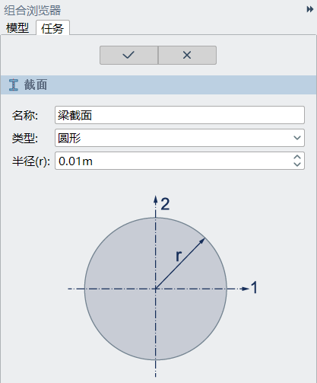

图 8设置梁截面

### 创建材料

1. 选择【材料属性】>【创建材料】，修改“标签”为“板材料”。在【目标】中修改“拾取类型”为“面(壳)”，视图区点选所有薄板，在【属性】中双击选择【基本属性】>【基本材料】>【密度】和【固体属性】>【线弹性】>【各向同性】，设置密度为2700kg/m^3、弹性模量为7e10Pa、泊松比为0.3，单击【√】，完成薄板材料的施加。

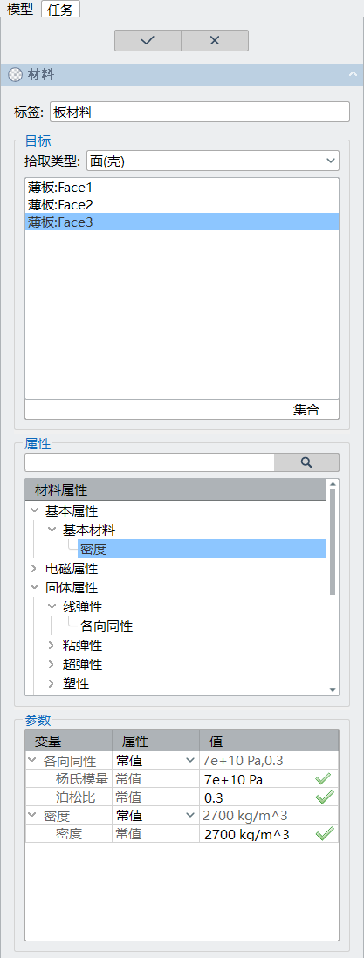

图 9创建薄板材料

1. 同样的步骤设置梁支架的材料参数。

### 创建网格

1. 选中【几何模型】>【薄板】节点，选择【网格划分】>【单体剖分】，设置“最大尺寸”为0.1m，“单元类型”选择为“TMQ(TMT)”，单击“√”，完成薄板的网格剖分。

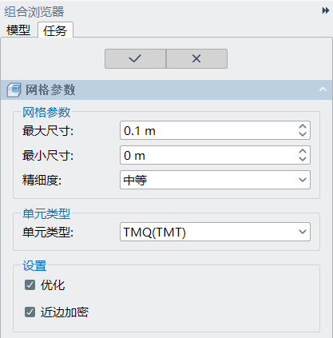

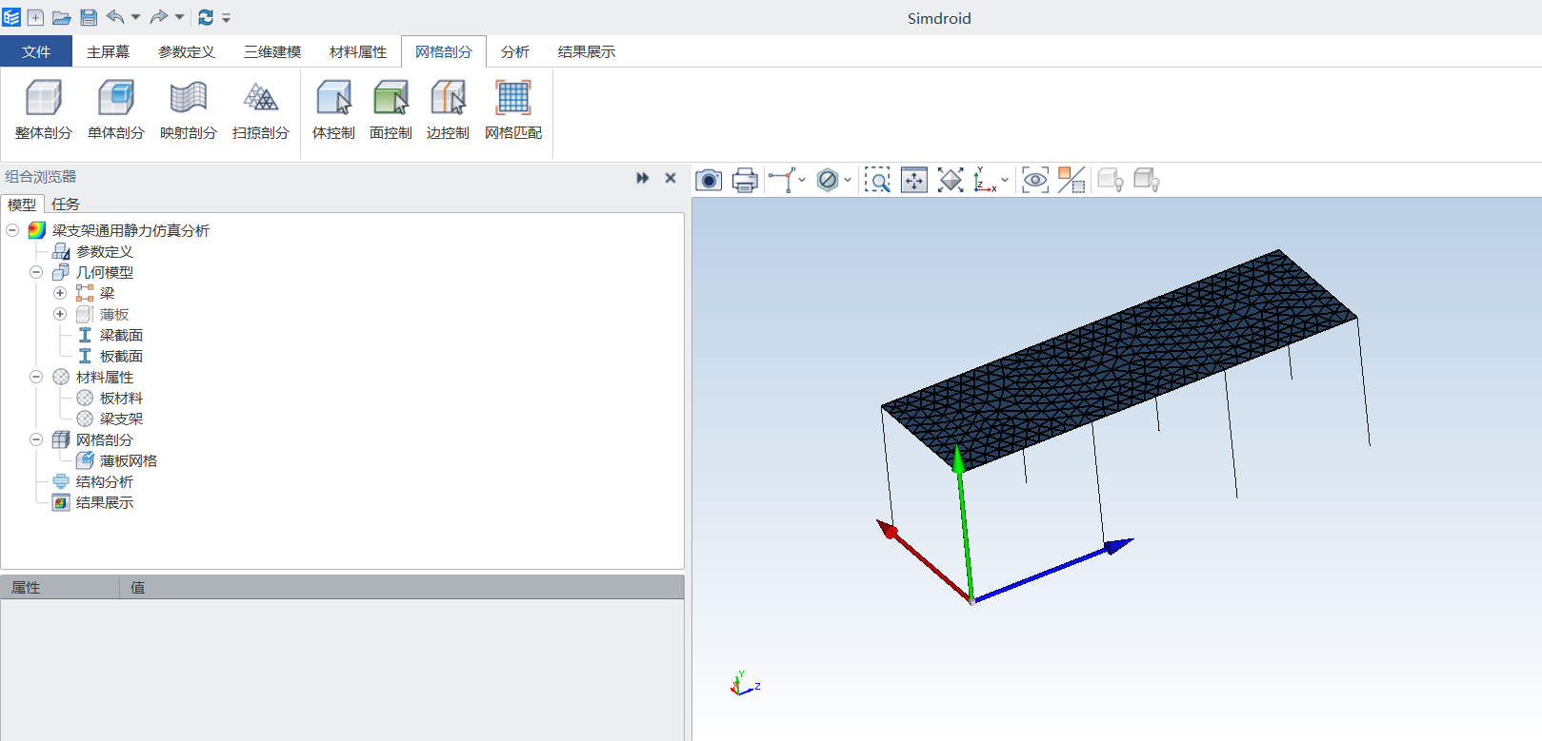

图 10薄板网格剖分

1. 选中【几何模型】>【梁】节点，选择【网格划分】>【单体剖分】，设置“最大尺寸”为0.1m，“单元类型”选择为“Beam2”，单击“√”，完成梁支架的网格剖分。

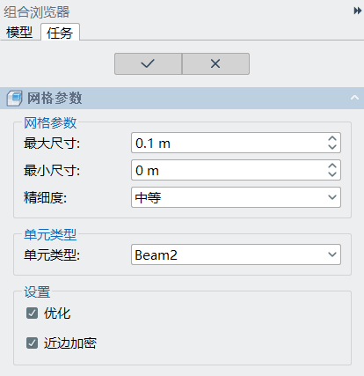

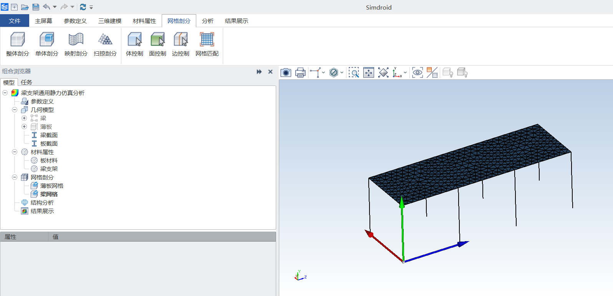

图 11梁支架网格剖分

### 设置截面属性

1. 选择【分析】>【指定截面】，将“选择截面”选择为“板截面”，“拾取类型”选择为“壳”，视图区选择三个薄板，单击“√”完成薄板的截面设置。

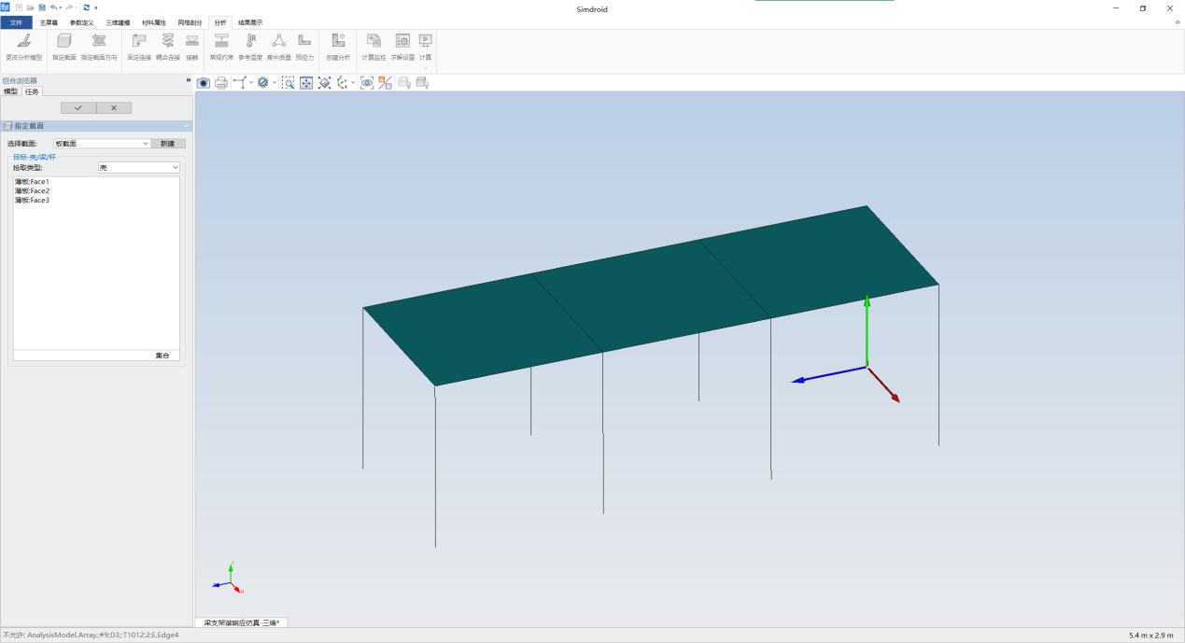

图 12指定薄板截面

1. 选择【分析】>【指定截面】，将“选择截面”选择为“梁截面”，“拾取类型”选择为“梁/杆”，视图区选择八个梁支架，单击“√”完成梁支架的截面设置。

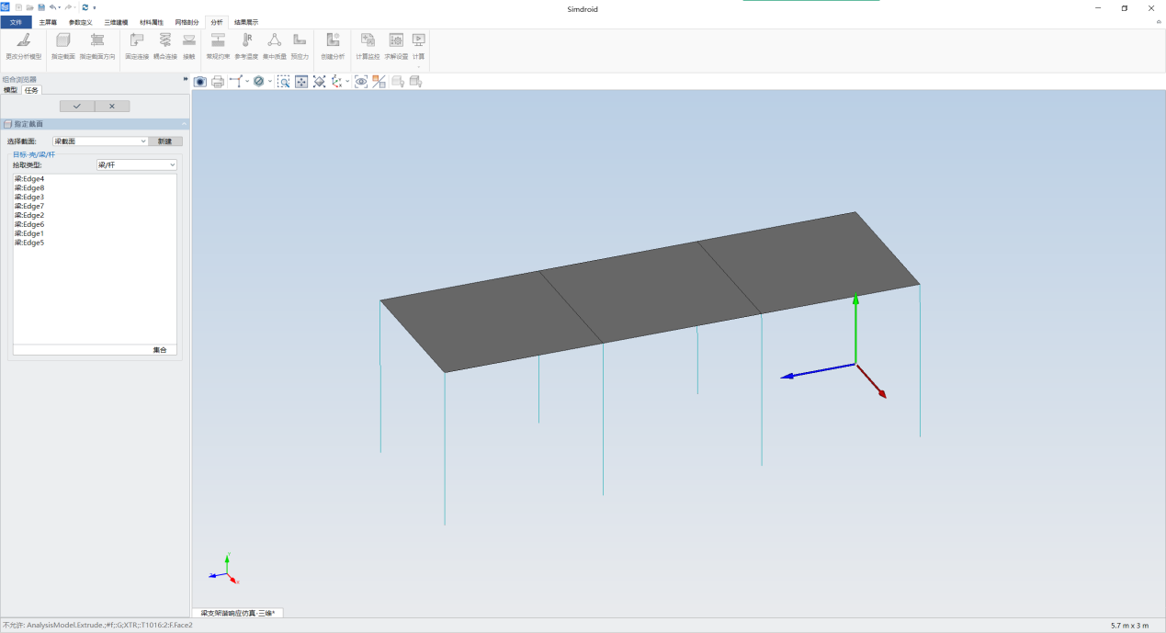

图 13指定梁支架截面

1. 选择【分析】>【指定截面方向】，视图区选择八个梁支架，方向为默认，单击“√”完成梁支架的截面方向设置。

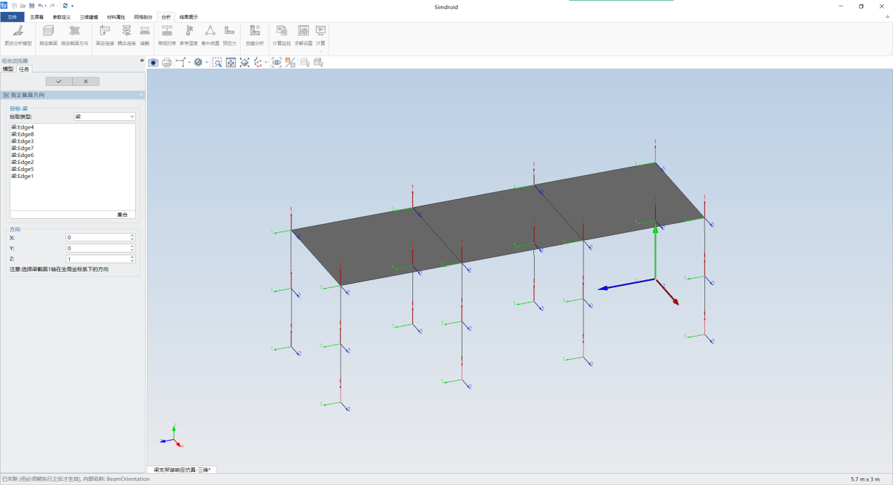

图 14指定梁支架截面方向

### 施加边界和连接

#### 设置耦合连接

1. 选择【分析】>【耦合连接】打开任务面板（单击【耦合连接】前先选择模型树上【几何模型】>【薄板】节点，右键单击“切换可见性 空格”来隐藏【薄板】的几何模型，或通过空格键来隐藏/显示）。
2. 【目标-主边界-点】窗口默认处于激活状态，视图区选择如图所示点为耦合连接的主边界点。

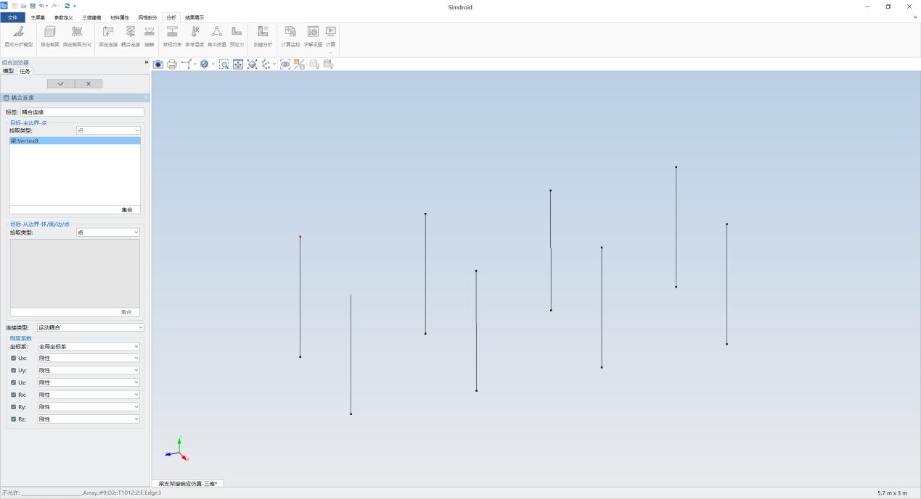

图 15选择主边界点

1. 鼠标单击【目标-从边界-体/面/边/点】窗口来激活从边界拾取窗口，“拾取类型”选择“点”。
2. 单击视图区工具栏的【切换几何模型可见性】图标，切换视图区的几何模型显示，当前视图区显示为薄板模型。
3. 选择薄板上与主边界点对应的薄板上的点。单击“√”，完成第一对耦合连接的设置。

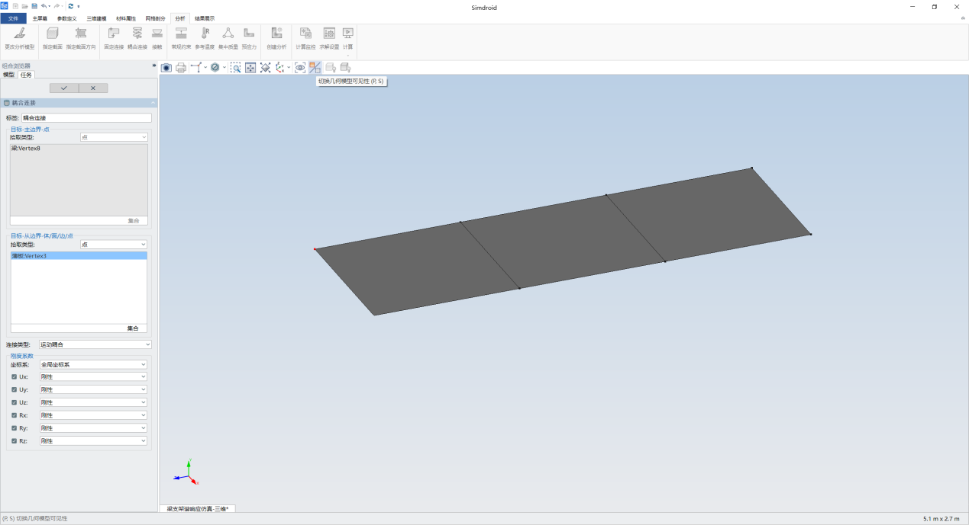

图 16选择从边界点

1. 同样的步骤设置剩余7对耦合连接。

#### 设置约束边界

1. 单击视图区工具栏的【显示全部几何模型】图标，显示所有的几何模型。
2. 选择【分析】>【常规约束】，在任务面板将“拾取类型”选择为“点”，依次选择视图区梁支架的8个下端点。勾选约束6个自由度，单击“√”完成约束边界的设置。

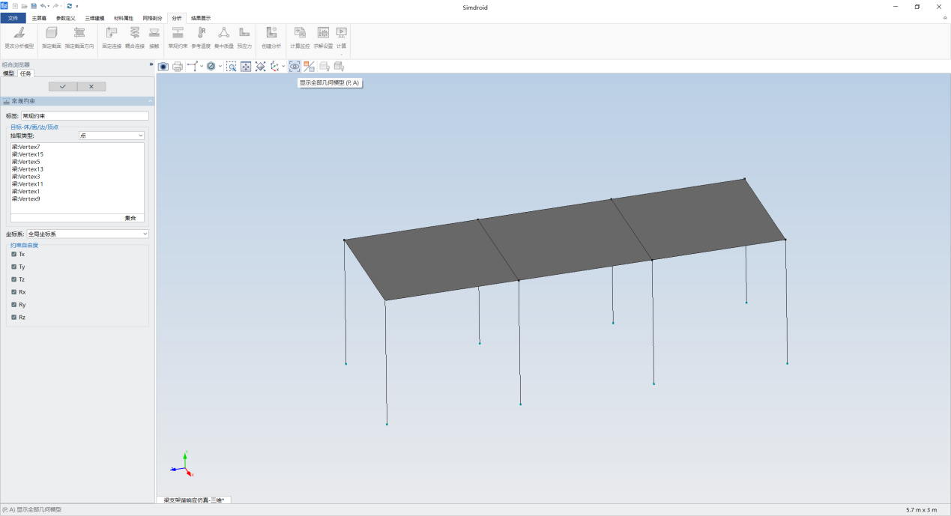

图 17施加常规约束

### 设置分析和加载

1. 选择【分析】>【创建分析】，选择【通用静力分析】，单击【添加】单击“√”。

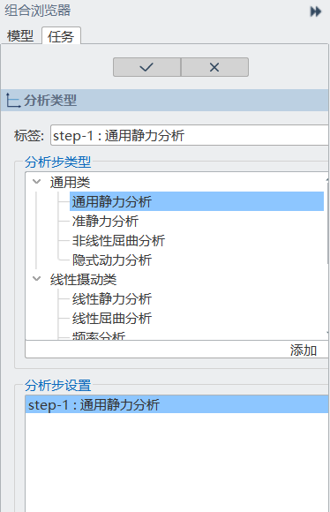

图 18创建分析

1. 选择【分析】>【压力】，拾取中间的薄板，输入【荷载设置】>【数值】为250Pa，单击“√”完成载荷的设置。

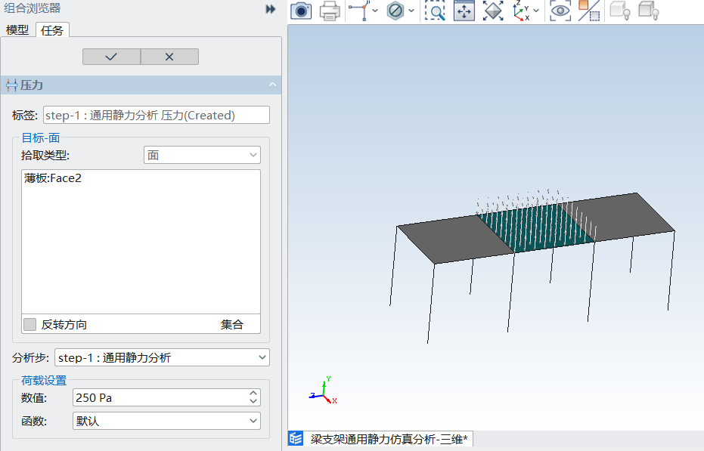

图 19施加载荷

### 计算和后处理

1. 选择【分析】>【计算】，开始计算，在报告浏览器中可查看求解过程。
2. 选中模型树上【结果展示】，在工具栏中选择【云图】，物理场选择【Disp】，单击“√”。可以查看位移变形云图。

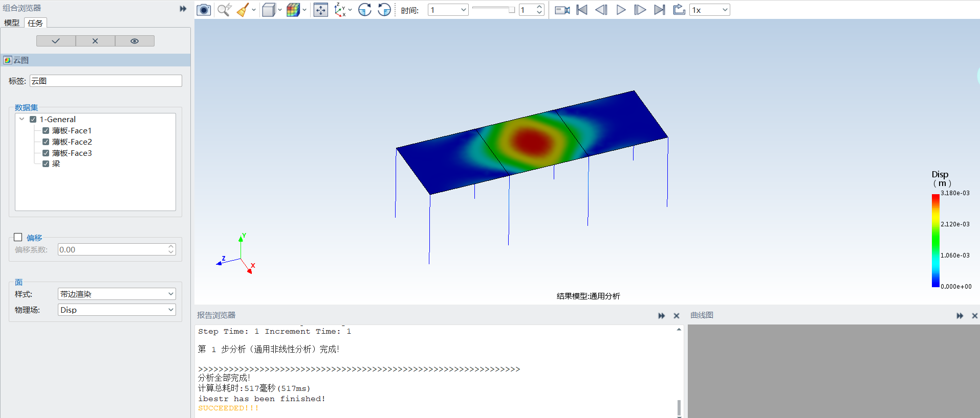

图 20查看位移云图

1. 同样的步骤可以查看应力云图。

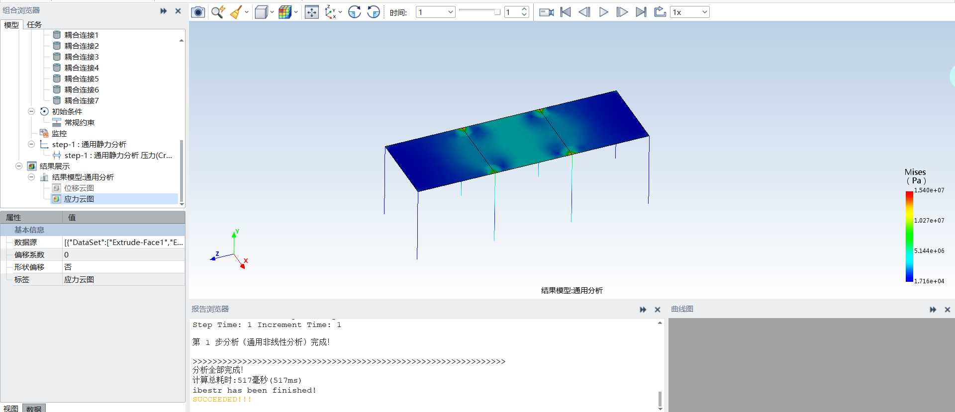

图 21 查看位移云图

# 操作考评表

|  |  |  |  |  |
| --- | --- | --- | --- | --- |
| **项次** | **项目** | **要求** | **配分** | **得分** |
| 1 | 创建分析类型 | 完成程度与效果 | 5 |  |
| 2 | 梁壳建模操作 | 完成程度与效果 | 15 |  |
| 熟练程度 | 5 |  |
| 3 | 创建及赋予截面属性 | 完成程度与效果 | 15 |  |
| 熟练程度 | 5 |  |
| 4 | 网格划分 | 完成程度与效果 | 10 |  |
| 熟练程度 | 5 |  |
| 5 | 材料属性定义 | 完成程度与效果 | 10 |  |
| 熟练程度 | 5 |  |
| 6 | 约束及加载设置 | 完成程度与效果 | 5 |  |
| 熟练程度 | 5 |  |
| 7 | 后处理结果展示 | 完成程度与效果 | 10 |  |
| 熟练程度 | 5 |  |